Регулярные выражения, или коротко, *регулярки* — это очень мощный инструмент.

Источник: <https://habr.com/ru/post/349860/#Gruppiruyuschie_skobki__i_matchobekty_v_pitone>

Оригинальная документация: <https://docs.python.org/3/library/re.html>;

Он-лайн отладка регулярок [https://regex101.com](https://regex101.com/r/F8dY80/3) (не забудьте поставить галочку Python в разделе FLAVOR слева).

Шаблоны, соответствующие одному символу

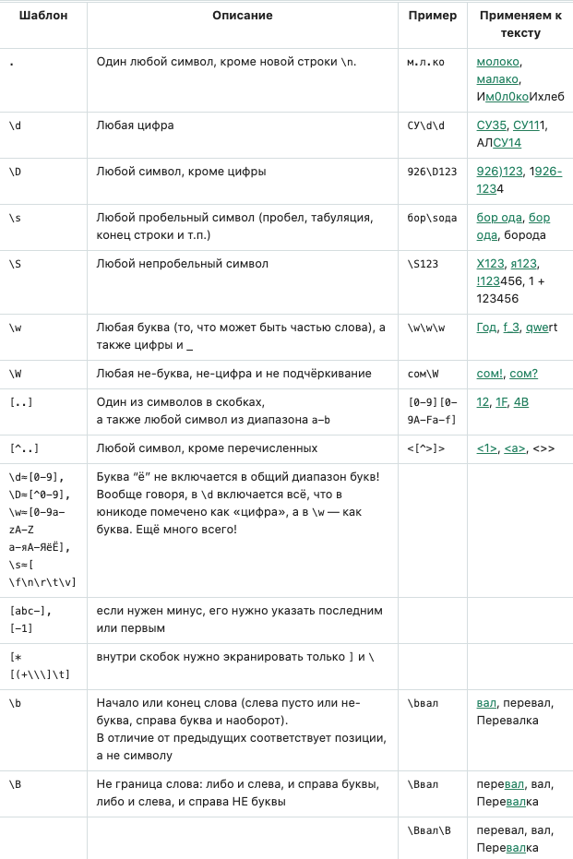

Квантификаторы (указание количества повторений)

По умолчанию квантификаторы *жадные*.

Этот подход решает очень важную проблему — проблему границы шаблона.

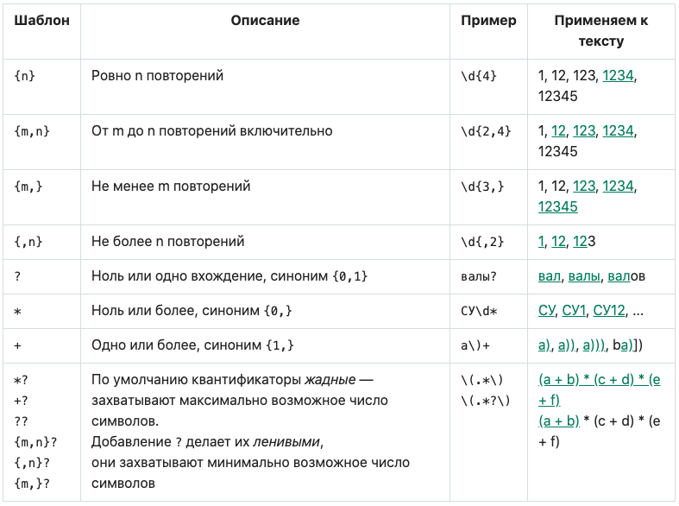

Функции для работы с регулярками живут в модуле re.

Основные функции:

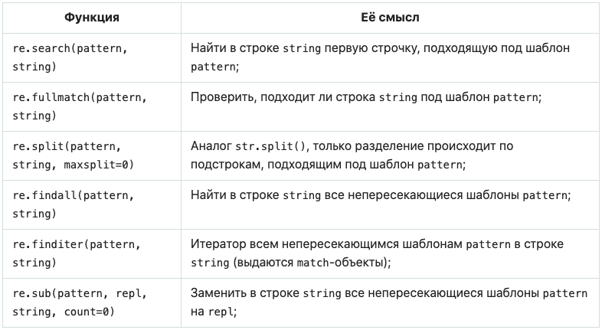

Тонкости экранирования в питоне

Символ ‘r’

Использование дополнительных флагов в питоне

Каждой из функций, перечисленных выше, можно дать дополнительный параметр flags, что несколько изменит режим работы регулярок. В качестве значения нужно передать сумму выбранных констант, вот они:

